The Pig Game

Due giocatori si sfidano a colpi di lanci di dado. Il primo che arriva a 100 vince. Ma attenzione agli “1”!

Come si gioca
A ogni turno, un giocatore lancia un dado quante volte vuole. Il turno termina quando il giocatore decide di “passare” o se al lancio del dado esce un “1”.
- Se esce “1”, il giocatore perde tutti i punti che ha fatto in quel giro e il turno passa all’avversario.
- Se esce un numero diverso da “1”, il valore uscito viene aggiunto al totale del turno e il giocatore può continuare a lanciare.
- Se il giocatore decide di “passare”, il punteggio ottenuto nel turno viene aggiunto al suo punteggio totale.
Il primo giocatore che raggiunge o supera il punteggio di 100, vince.

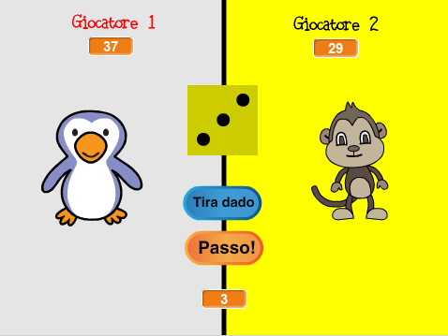

Lo sfondo
Per prima cosa prepariamo lo sfondo di gioco. Il tabellone è diviso in due parti: la metà sinistra del campo per il giocatore 1 e la metà destra per il giocatore 2. Prepariamo un primo sfondo fatto in questo modo: la metà sinistra di un colore acceso (per esempio giallo) e la metà destra di colore grigio chiaro. Questo sfondo sarà utilizzato quando è attivo il giocatore 1. Prepariamo poi il secondo sfondo con la parte di colore acceso a destra, da usare quando è il turno del giocatore 2. In entrambi gli sfondi scriviamo “Giocatore 1” in alto a sinistra e “Giocatore 2” in alto a destra. Alla fine i due sfondi devono essere qualcosa di simile a:
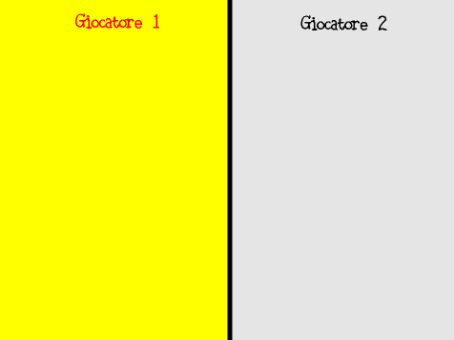
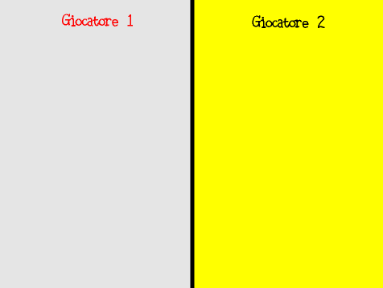

A questo punto, sempre lavorando nello sfondo creare tre variabili:
- La prima, di nome “punteggioGiocatore1”, conterrà il punteggio del primo giocatore
- La seconda, di nome “punteggioGiocatore2”, conterrà invece il punteggio del secondo giocatore
- La terza sarà invece nominata “punteggioTurno” e conterrà il punteggio realizzato nel turno di gioco corrente dal giocatore attivo.
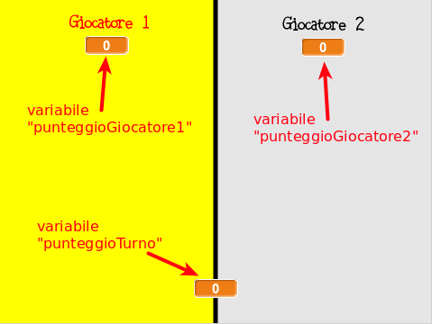
Tutte e tre le variabili devono essere di tipo “per tutti gli sprite”, devono essere visualizzate in modalità “grande” e devono essere posizionate nello schermo nel modo indicato a lato:

Creiamo quindi altre due variabili, una di nome “giocatoreAttivo” per indicare in ogni momento quale è il giocatore attivo e una di nome “partitaFinita” che ci servirà alla fine per riconoscere la condizione di partita terminata. Realizziamo quindi per lo sfondo il seguente script:
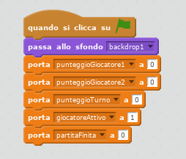

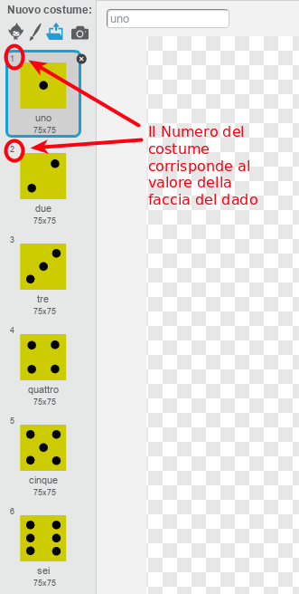
2. Il dado

Adesso creiamo il dado. Vanno preparati 6 costumi, uno per ogni faccia del dado. I costumi sono numerati da 1 a 6. ATTENZIONE: E’ importante che il numero del costume sia allineato al valore mostrato sul costume. Il costume con la faccia numero “1” deve essere il numero 1, quello con la faccia numero “2” deve essere il numero 2, e così via.
Il dado va posizionato nella parte centrale dello schermo

Vediamo il codice per gestire il dado. Per prima cosa creiamo una variabile di nome “valoreDado” che ci servirà per far sapere agli altri sprite quale faccia del dato è uscita con il lancio

Realizzare quindi il codice riportato nell’immagine che segue.

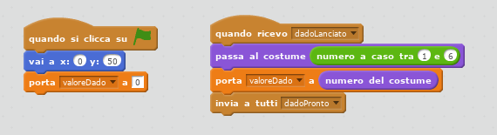


3. Il pulsante di “lancio dado”
Questo pulsante va premuto dal giocatore con il turno per lanciare il dado. Il codice corrispondente è il seguente:
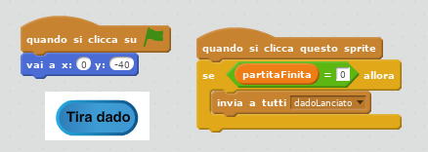

→ A questo punto è possibile provare il gioco. Cliccando sul pulsante “Tira dado”, il dado viene lanciato e un nuovo numero dovrebbe apparire sulla faccia del dado. Cliccando sul pulsante più volte si ottengono numeri diversi.


4. Pulsante di cambio Turno o “Passo”
Questo pulsante va invece premuto dal giocatore attivo quando vuole terminare il turno. Il suo aspetto e il suo codice è molto simile al precedente.
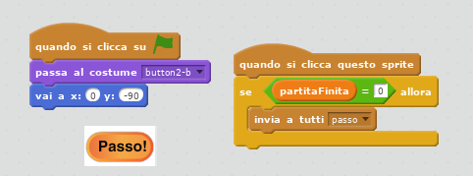


5. Il primo giocatore
Scegliamo un animale per fare il primo giocatore. In questo tutorial assumiamo di utilizzare lo sprite “Penguin1”.

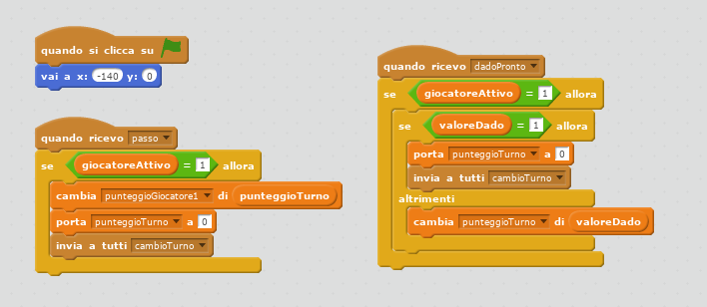
Ed ecco il suo codice:

Per gestire il messaggio di “cambioTurno” va aggiunto il seguente codice allo stage:
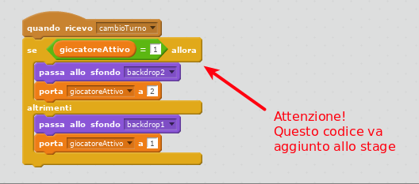

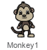
6. Il secondo giocatore
Scegliamo un altro animale per fare il secondo giocatore. In questo tutorial assumiamo di utilizzare lo sprite “Monkey1”.
Il codice del secondo giocatore è del tutto simile a quello del primo. Si può copiare il codice presente nel primo, modificandolo poi leggermente come indicato nell’immagine sotto (le parti da modificare sono cerchiate di rosso).
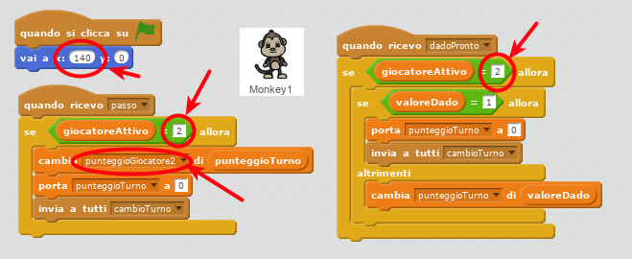
Il gioco ha questo punto è quasi completo! Va solo aggiunto il codice per gestire la vittoria di un giocatore, cosa che avviene quando un giocatore raggiunge il punteggio di 100.
Per ottenere questa funzionalità va modificato uno dei blocchi del codice

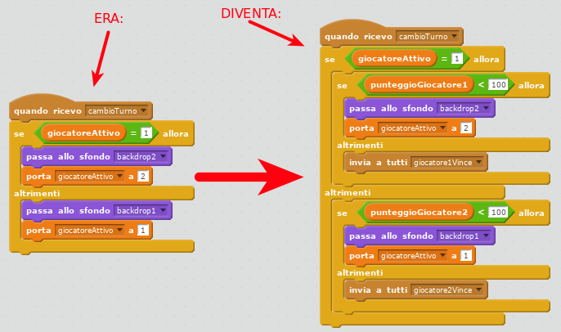
dello stage nel seguente modo:

7. Le schermate di fine gioco
Creare un nuovo sprite partendo da un bottone (per esempio button3) ingrandirlo in modo da coprire tutto lo schermo e costruire due costumi, il primo con la scritta “Il giocatore 1 ha vinto!” e il secondo con la scritta “Il giocatore 2 ha vinto!”. Ecco per esempio il primo costume:
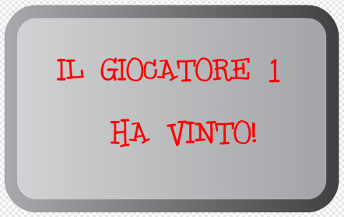

Scrivere il seguente codice:

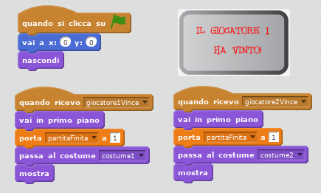

8. Possibili estensioni
- Regola dei “due sei”. Modificare il gioco inserendo un’ulteriore regola: se escono due 6 di seguito il giocatore perde tutti i suoi punti

- Inserire un secondo dado. In questo caso le regole cambiano così: se in uno dei due dadi esce un uno, il giocatore perde i punti realizzati nel turno e il turno passa (come quando esce un uno nella versione con un solo dado)

- Versione giocatore contro computer. Uno dei due giocatori (il secondo) è pilotato dal computer. Inventarsi un algoritmo per decidere quando continuare a tirare e quando passare

Il gioco descritto in questo tutorial è disponibile sul sito di Scratch al seguente link:
https://scratch.mit.edu/projects/261170312/

Altri giochi sono disponibili nella Galleria del Coderdojo di Firenze:
https://scratch.mit.edu/studios/1562876/

I tutorial Scratch realizzati dal Coderdojo di Firenze sono disponibili su:
http://kata.coderdojo.it/archivio/00_Scratch/00_CoderdojoFirenze/

TUTTO IL MATERIALE PREPARATO DAL CODERDOJO DI FIRENZE (CODICE E TUTORIALS) E’ ANCHE DISPONIBILE SU GITHUB:
https://github.com/coderdojofirenze

